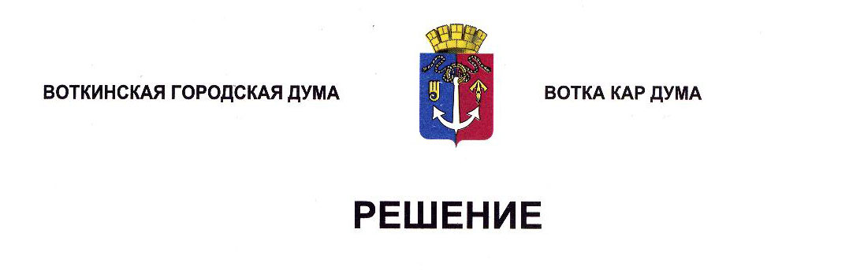

От 25 декабря 2024 года № 452-РП

О внесении изменений в состав

Административной комиссии

муниципального образования «Город Воткинск»

Рассмотрев представленные документы и материалы, руководствуясь Законом Удмуртской Республики от 17 сентября 2007 года № 53-РЗ «Об административных комиссиях в Удмуртской Республике», Уставом муниципального образования «Город Воткинск», Решением Воткинской городской Думы от 24 июня 2015 года № 497 «О порядке формирования Административной комиссии муниципального образования «Город Воткинск», Дума решает:

1. Назначить членами Административной комиссии муниципального образования «Город Воткинск»:

1) Вахрушева Сергея Анатольевича, адвоката некоммерческой организации «Удмуртская коллегия адвокатов»;

2) Курбатова Дмитрия Владимировича, консультанта отдела правового обеспечения в социальной и экономической сферах правового управления Администрации города Воткинска;

3) Ушатикова Романа Владимировича, главного специалиста-эксперта Управления экономики Администрации города Воткинска.

2. Состав Административной комиссии муниципального образования «Город Воткинск», утвержденный Решением Воткинской городской Думы от 27 декабря 2023 года № 347-РП, дополнить строками поз. 6.1, 8.1, 9.1 следующего содержания:

|  |  |  |  |
| --- | --- | --- | --- |
| 6.1 | Член  Административной  Комиссии | Вахрушев  Сергей Анатольевич | Адвокат некоммерческой организации «Удмуртская коллегия адвокатов» |
| 8.1 | Член  Административной  комиссии | Курбатов Дмитрий Владимирович | Консультант отдела правового обеспечения в социальной и экономической сферах правового управления Администрации города Воткинска |
| 9.1 | Член  Административной  комиссии | Ушатиков  Роман Владимирович | Главный специалист-эксперт Управления экономики Администрации города Воткинска. |

3. Разместить настоящее Решение в сетевом издании «Официальные документы» муниципального образования «Город Воткинск».

Председатель Воткинской

городской Думы А.Д. Пищиков